Методичний кабінет Южноукраїнської гімназії №1

Дослідження за темою:
«Модна математика»

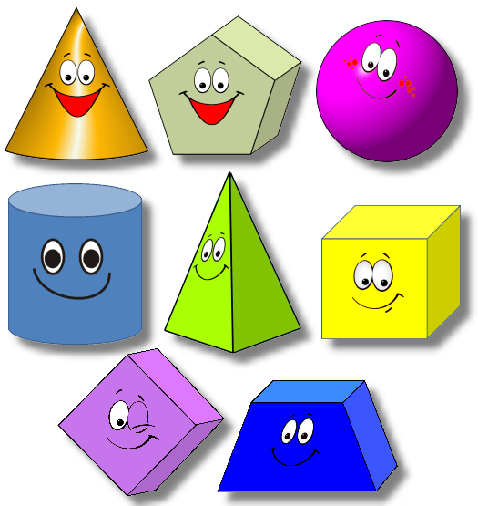

Підготувала:
Мануляк Аліна Валеріївна,
учениця 4(8)-Б класу

Керівник роботи: Єлізарова Вероніка Геннадіївна

Южноукраїнськ – 2015
Зміст

1 Вступ
1.1 Актуальність вибраної теми. 3
1.2 Результати опитування дівчат 4-х та 5-х класів гімназії. 4-5
1.3 Визначення об'єкту, предмету, мети та методів дослідження. 5
2 Геометрія: основні поняття
2.1 Що таке планіметрія? 6
2.2 Визначення геометричних фігур. 6
2.3 Які фігури вивчає планіметрія? 6
3 Креслення
3.1 Що таке креслення? 6
3.2 Історія розвитку креслення. 7
3.3 Прийоми зображення. 7
4 Практична частина роботи
4.1 Спідниця-сонце. 8-10
4.2 Хустка. 11
5 Висновки 11
Список використаних джерел 12

1 Вступ
Тема моєї роботи – модна математика. Я дуже часто замислююся над тим, де отриманні знання з алгебри та геометрії знадобляться мені в житті. Особисто для мене, цікаво дізнатися, де можна використати в побуті математичні закони, геометричні фігури, їх властивості та теореми. Обираючи тему роботи, я, як дівчина, хотіла розказати і показати, як створити «модний look» за допомогою геометричних понять. Отже, я вирішила розкроїти та пошити спідницю-сонце. Чому саме ця галузь?
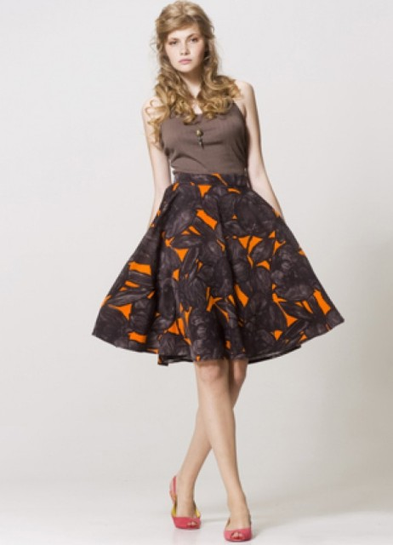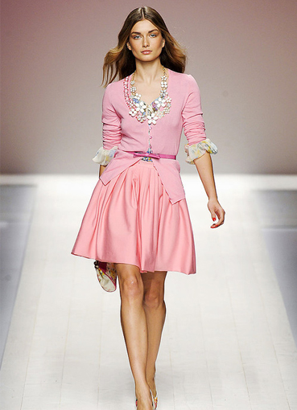
Вже наближається літо, тому всі (особливо дівчата) намагаються оновити свій гардероб. Зараз достатньо великий вибір одягу в магазинах, проте далеко не завжди можна знайти те, що хочеш, та й не усім по кишені дорогі та хороші речі. Тому я вирішила показати дівчатам спосіб, як швидко та дешево зробити собі модну спідницю.
Також однією з причин вибору саме цієї теми стали результати опитування учениць 4-х та 5-х класів гімназії.
Я задала дівчатам декілька запитань з приводу використання ними математики в житті. Та отримала такі результати.

2 В яких саме галузях Ви застосовуєте математику?

Об'єкт дослідження: фігури, лінії, креслення, математичні розрахунки.
Предмет дослідження: спідниця-сонце, хустка.
Методи дослідження:
- Математичні та статистичні методи;
- Анкетування;
- Методи опитування;
- Теоретичний аналіз.
Мета проекту: показати застосування математичних знань у повсякденному житті та прикладний характер геометрії.
Задачі дослідження:
- Показати значення і роль геометрії в побудові креслень.
- Показати застосування геометрії у побуті.
- Показати способи моделювання викрійок виробів.
- Зшити спідницю-сонце за допомогою геометричних фігур та їх властивостей.
Гіпотеза дослідження: мені потрібні геометричні дослідження для того, щоб я змогла спроектувати виріб. Зробити математичні розрахунки.

2 Геометрія: основні поняття
Щоб пошити спідницю, яку я запропонувала, необхідно мати гарні знання з геометрії. Саме тому частину своєї розповіді я вирішила присвятити теоретичним відомостям про геометрію.
2.1 Планіметрія - це розділ геометрії, в якому вивчаються фігури на площині.
2.2 Фігура - частина площини, обмежена замкнутою ламаною або кривою лінією, а також сукупність виразно розташованих точок, ліній, поверхонь і тіл.
Основними фігурами геометрії є точка та пряма, проте цим постатям, як і багатьом іншим, в цій науці визначення не даються.
2.3 Інші фігури, що вивчаються планіметрією
1 Паралелограм (окремі випадки: квадрат, прямокутник, ромб)
2 Трапеція
3 Коло
4 Трикутник
5 Багатокутник
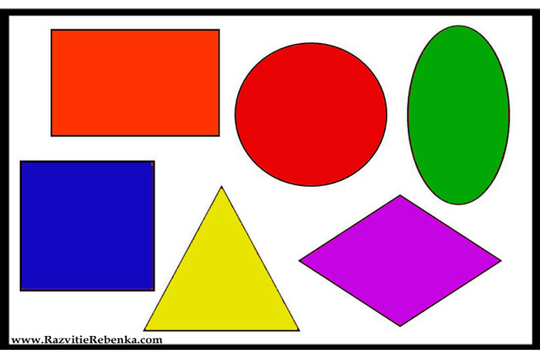
3 Креслення
3.1 Креслення - це документ, що містить зображення виробу та інші дані необхідні для його виготовлення і контролю.
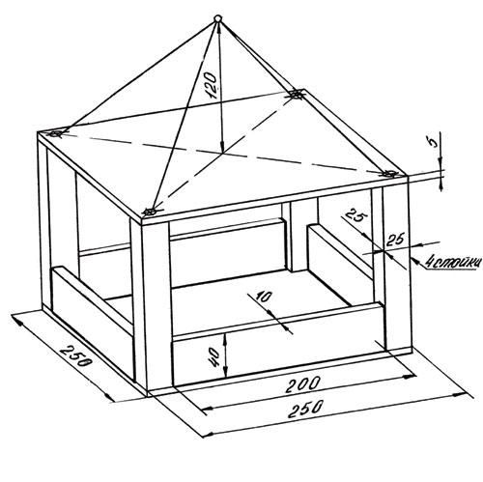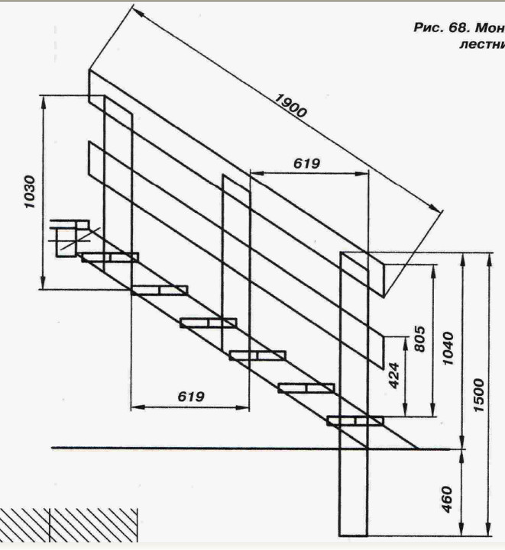
3.2 Історія розвитку креслення
Зображення різних предметів - малюнки - з'явилися як засіб спілкування між людьми ще до створення писемності.
З тих пір як навчилися зводити спочатку найпростіші, а потім більш складні споруди, майстри стали використовувати при будівництві малюнки, а потім і креслення.
Збережені наскальні малюнки свідчать про зародження картографічного способу передачі інформації, який вдосконалювався протягом багатьох століть.
Однією з найдавніших карт (за 2500 років до н.е.) вважається так зване вавилонське креслення, виконане на глиняній табличці.
3.3 Прийоми зображення
Коли зображують предмети прийомами креслення, не покладаються на один окомір і вірність руки, а користуються різними допоміжними інструментами. Тому від креслення потрібне точне відтворення розмірів предмета, в певному масштабі, внаслідок чого перспективне зображення вживається дуже рідко (так як воно спотворює розміри частин) і замінюється проекціями, за правилами геометрії. З розвитком застосувань графічної статики за допомогою креслення стали легко і швидко вирішувати безліч чисельних завдань, що зустрічаються при проектуванні споруд та машин і потребують складних алгебраїчних викладок.
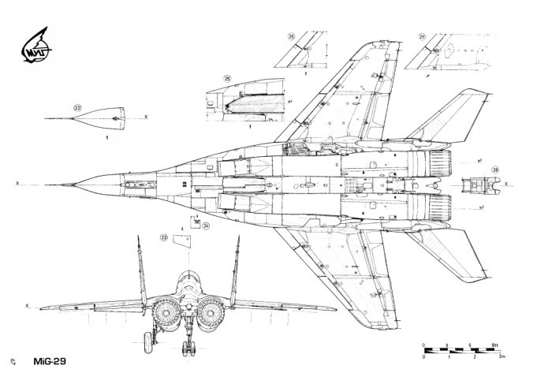
5
4 Практична частина роботи
4.1 Спідниця-сонце
- Перед тим, як розпочати роботу, ми зняли всього 2 мірки: довжину талії та довжину виробу.
Довжина талії: 71 см.

Довжина виробу: 45 см.
- Зробимо викрійку спідниці-сонце.
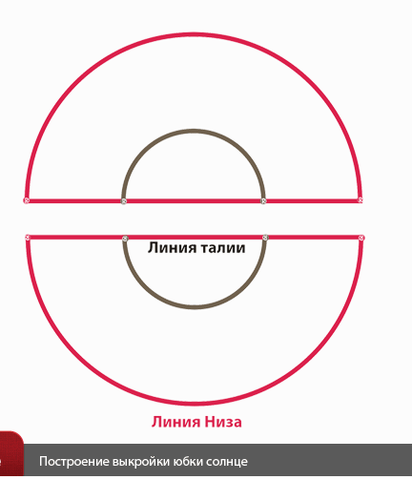
Побудуємо коло радіусом $\frac{1}{3}$ від довжини талії, тобто $\frac{1}{3}∙71≈23,6 см$
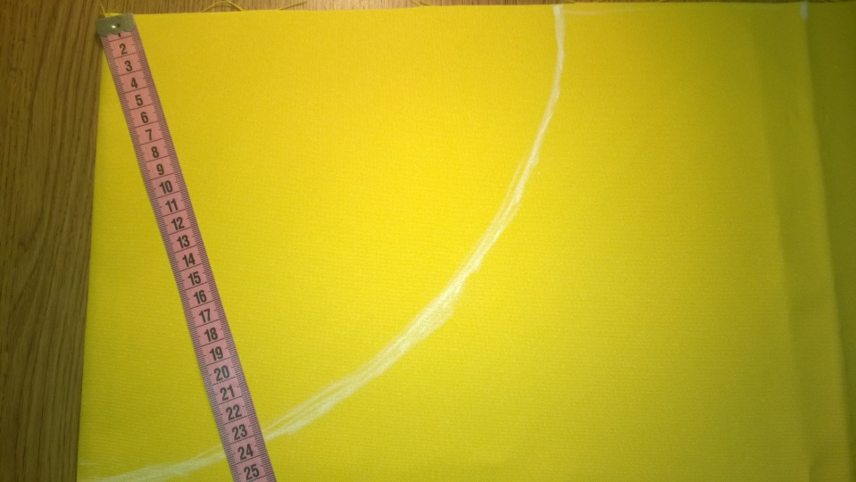
Від довжини кола відкладаємо довжину виробу 45 см, знову будуємо коло радіусом 45 см.
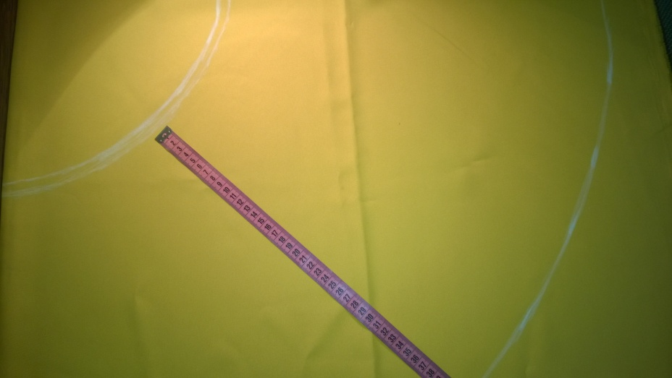
Залишаємо по 1 см на припуски швів. Кроїмо виріб.
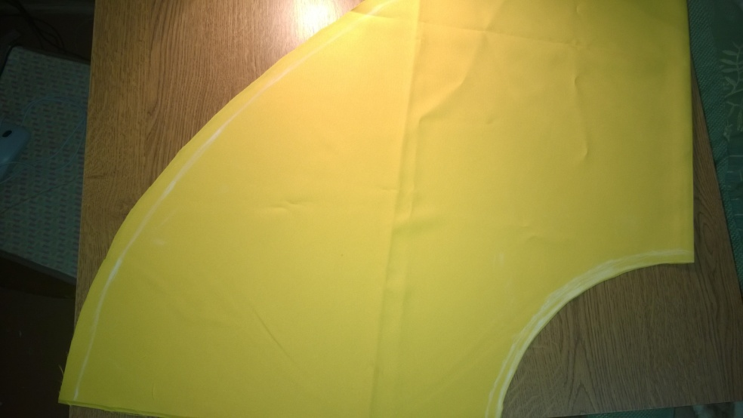
3) Пояс: вирізаємо під кутом 45°прямокутник шириною 6см, довжиною
L = (Про + 5см). Залишаємо припуски на шви з усіх боків по 0,5-0,8см.
От і все, форма-сонце готова.
4.1 Хустка
На залишку тканини будуємо прямокутний рівнобедрений трикутник з катетами 30 см та гіпотенузою 30$\sqrt{2}$ см.
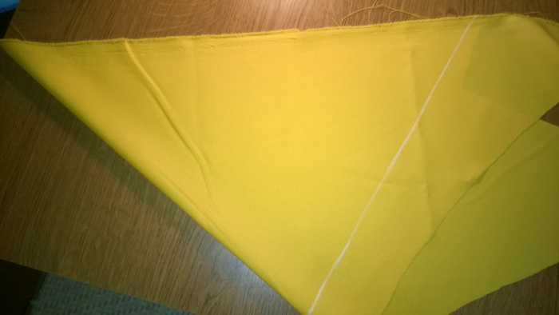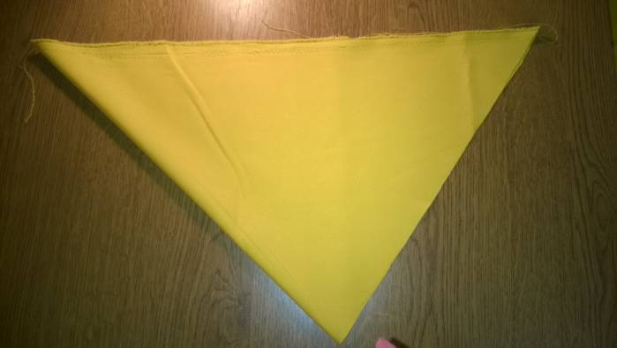
Тепер діло за малим : залишилось прострочити!

5 Висновки
Я вважаю, що в результаті роботи над проектом, моя мета була досягнута. Ви можете побачити це наочно. Я думаю, що моїми розрахунками та порадами може скористатися будь-яка жінка для створення «модного lookу» своїми руками за невеликі гроші.
Я витратила наступну суму: тканина – 70 грн., змійка – 15 грн., нитки – 6 грн.
Всього – 91 грн.
Бажаю успіхів у ваших спробах оновити гардероб!
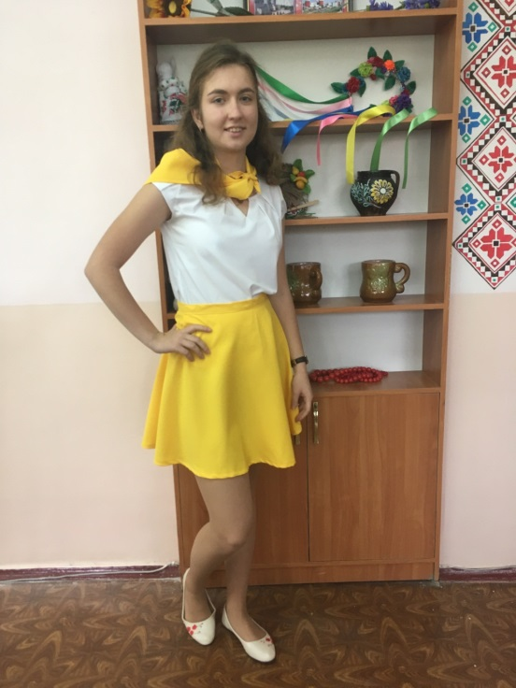
У проекті я використовувала:
Фігури:
- коло
- прямокутний трикутник
- точка
- відрізок
- прямокутник
Властивості фігур:
- коло (радіус, діаметр, побудова кіл)
- властивості сторін рівнобедреного трикутника
- властивості протилежних сторін прямокутника
- рівності відрізків, порівняння відрізків
- осьова і центральна симетрії

Джерела інформації:
- Інтернет
- " Крою и шью" Т.А. Рослякова

